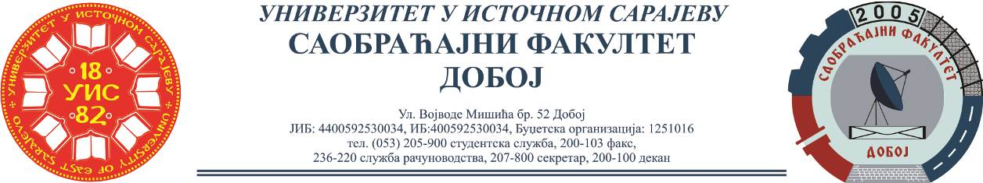

REZULTATI PRVOG KOLOKVIJUMA IZ PREDMETA VERTIKALNI TRANSPORT,
ODRŽANOG 18.04.2022.

Kolokvijum su položili:
Red.  br. | Ime i prezime | Br.  indeksa | Ukupno  bodova
 | Vanja Bijelić | 1422/19 | 100
 | Dušanka Stojanović | 1458/19 | 100
 | Lejla Hadžikadunić | 1441/19 | 100
 | Jovana Davidović | 1429/19 | 100
 | Mirela Meša | 1438/19 | 75
 | Nikola Marmat | 1432/19 | 65
 | Zorana Pejić | 1421/19 | 51
 | Sulejman Hadžić | 1477/19 | 51
 | Alma Smajlović | 1433/19 | 51
 | Badema Bašić | 1439/19 | 51

Ukoliko student želi da ostvari uvid u rad potrebno je da se obrati u kabinet broj 42.

